Mgr Luc Ravel : « Le concordat n’est pas un manquement à la laïcité »

Selon une étude de l’Ifop commandée par le Grand Orient de France (GODF), 52 % des Alsaciens-Mosellans sont favorables à l’abrogation du concordat. Mgr Luc Ravel, archevêque de Strasbourg, défend avec ardeur ce régime de laïcité particulier, qui n’a selon lui rien de désuet.
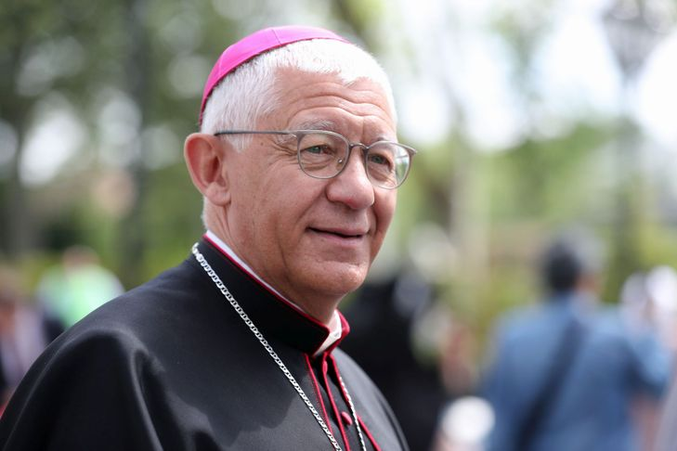
Recueilli par Mélinée Le Priol (à Strasbourg) – 16/04/2021

Pour Mgr Luc Ravel, l’attachement des Alsaciens au concordat ne s’érode pas.

La Croix : Avez-vous été surpris d’apprendre que, selon un récent sondage publié le 7 avril, plus de la moitié des Alsaciens-Mosellans étaient favorables à l’abrogation du concordat ?

Mgr Luc Ravel : La perspective d’une subvention municipale de 2,5 millions d’euros pour la construction de la mosquée Eyyub sultan (dont le « principe » a été voté le 22 mars par la municipalité écologiste de Strasbourg, NDLR) a suscité une forte émotion. C’est dans ce contexte explosif que le Grand Orient de France (GODF) a commandé ce sondage à l’Ifop, pour savoir si les Alsaciens-Mosellans étaient encore favorables au maintien du concordat, alors que leurs trois départements étaient allemands lors de l’adoption de la loi de 1905 sur la séparation des Églises et de l’État. Les résultats du sondage portent nécessairement la marque de cette actualité.

La démarche vous semble-t-elle discutable ?

Mgr L. R. : Je ne remets pas en cause le travail du GODF, d’autant plus qu’il a reconnu lui-même que, sur certaines questions, le panel de sondés était réduit et donc les résultats à prendre avec précaution. Je crois néanmoins que les francs-maçons, qui sont contre le concordat depuis deux siècles, commettent volontairement plusieurs erreurs.

Tout d’abord, les questions du sondage portaient exclusivement sur la dimension financière, en l’occurrence les subventions accordées aux constructions de lieux de culte par les collectivités alsaciennes et mosellanes. Or l’État finance le culte partout en France, et à hauteur de centaines de millions d’euros ! À travers la restauration du patrimoine religieux, par exemple, ou encore l’exonération fiscale pour les dons faits aux associations diocésaines.
Par ailleurs, le GODF fait comme toujours semblant d’oublier que le concordat n’a rien d’un « cadeau » fait aux cultes. Le paiement par l’État des ministres du culte sous le régime concordataire n’est qu’une compensation, dans la mesure où l’Église catholique avait définitivement renoncé à demander à l’État les biens qui lui avaient été confisqués pendant la Révolution. C’était donnant-donnant.

Le maintien du concordat en Alsace et en Moselle après leur rattachement à la France en 1918 ne va-t-il pas contre ce principe républicain central qu’est la laïcité ?

Mgr L. R. : Non ! Le concordat n’est pas un manquement à la laïcité mais un autre régime de laïcité, ce qui est très différent. Napoléon Ier, qui en est à l’origine, était un républicain qui n’entendait pas du tout se faire grignoter son autorité politique par le pape.
Cette autre façon de vivre la laïcité est d’ailleurs beaucoup plus facile à comprendre ailleurs en Europe. Pour ces pays, par exemple l’Angleterre, la laïcité « à la française » – de séparation – s’apparente à un laïcisme de combat. Ils ne sont pourtant pas moins laïcs que nous !

Sentez-vous une érosion de l’attachement des Alsaciens au concordat ?

Mgr L. R. : Ce qui est certain, et tangible, c’est l’érosion de la pratique religieuse en Alsace, comme ailleurs en France. Mais mesurer l’attachement des Alsaciens au concordat, c’est aussi mesurer leur attachement à la spécificité alsacienne. Et celui-là, je ne le sens pas s’éroder. Le dialecte est encore très parlé ici. La plupart des personnes en responsabilité – politique ou économique – sont très attachées à la cohérence du droit local qui comprend aussi, rappelons-le, des régimes de sécurité sociale et de baux commerciaux extrêmement avantageux.

En quoi le régime concordataire, né en 1801, peut-il encore être d’actualité ?

Mgr L. R. : J’en vois plusieurs illustrations dans l’actualité récente. Ainsi, la « charte des principes pour l’islam de France » (souhaitée par l’Élysée et présentée par le Conseil français du culte musulman à la mi-janvier, NDLR), me semble répondre aux mêmes questions que celles qui s’étaient posées en 1801. À l’époque, cela n’avait pas abouti à une charte mais à un geste autrement plus engageant : un serment à la République. Les questions qui se posent aujourd’hui pour le culte musulman (la formation des cadres religieux, leur nomination, etc.) s’étaient posées il y a 220 ans pour le culte catholique.
Pour moi, c’est une voie d’avenir : une vague « connaissance » des cultes – surtout s’ils contribuent au désordre public – me semble insuffisante. Le politique n’est-il pas responsable de l’ordre public ? Je crois qu’il nous faut plutôt aller vers une véritable « reconnaissance » des cultes : autrement dit, leur organisation permettrait à l’État de travailler avec eux. Au moins depuis la présidence de Nicolas Sarkozy – et cette orientation s’est confirmée ces derniers mois –, nous allons vers une organisation du culte musulman. Pour moi, c’est positif.

Que pensez-vous de la construction de cette mosquée strasbourgeoise portée par une fédération d’origine turque, Milli Görüs, qui vient de renoncer à la subvention de la mairie de Strasbourg ?

Mgr L.R. : Alors que le permis de construire avait été accordé par la précédente municipalité (PS), la pose de la première pierre avait rassemblé la plupart des personnalités locales en 2017 : mais ni moi, ni le président de l’Union des Églises protestantes d’Alsace et de Lorraine (UEPAL) Christian Albecker n’y étions allés. J’en avais parlé au maire Roland Ries peu après, lui disant que si ce projet était sans doute légitime pour une part, il me semblait poser plusieurs questions.
J’en vois trois principales, auxquelles il ne m’appartient pas de répondre mais qui interrogent le politique : quel est le lien de ce mouvement avec l’islam politique et la Turquie ? Le geste architectural correspond-il à ce qu’on veut faire à Strasbourg ? Et enfin, avoir la « plus grande mosquée d’Europe » correspond-il à un besoin de la communauté turque locale ? Je formulerais ces questions à la manière de saint Paul : « est-ce que cela convient ? »

